МОСКОВСКИЙ ФИЗИКО-ТЕХНИЧЕСКИЙ ИНСТИТУТ

Лабораторная работа «Свет, цвет и альбедо»

Выполнили:
Павлюк Владимир
Борода Кирилл
Горянин Роман

Долгопрудный, 2022
Оглавление
1. Введение 3
1.1 Цели 3
1.2 Задачи 3
2. Теория 4
2.1 Термины и определения 4
2.2 Физическая система 6
2.3 Экспериментальная установка 7
3. Программа и методика измерений 9
4. Обработка данных 13
5. Результаты 15

Введение
Свет – это электромагнитное излучение, которое образуется при термоядерной реакции на Солнце, а также излучается другими природными или искусственными источниками. Одной из главных характеристик источника света является длина излучаемой световой волны или её частота. В той части солнечного спектра, которая достигает земной атмосферы, присутствуют волны длиной от 290нм до 20000нм. Электромагнитный непрерывный (сплошной) спектр (см. Рис. 1 Электромагнитный спектр ) содержит последовательность всех частот (или длин волн) электромагнитных излучений, плавно переходящих друг в друга. Непрерывный спектр дают раскаленные твердые тела, светящиеся жидкости, плотные газы, а также высокотемпературная плазма. В оптической области непрерывный спектр представлен окрашенными полосами из которых выделяют семь основных цветов (красный, оранжевый, желтый, зеленый, голубой, синий и фиолетовый), плавно переходящих друг в друга.

Цели
- Познакомиться с принципами работы КМОП-матрицы, объектива и дифракционной решетки.
- Получить экспериментальные данные (снимки) для обработки.
- Обработать экспериментальные данные и построить по результатам график.

Задачи
- Научиться получать изображения при помощи модуля PiCamera.
- Обработать полученные фотографии и построить графики интенсивности.
- Построить общий график интенсивности света лампы накаливания, отраженного от цветных поверхностей.
- Построить общий график альбедо цветных поверхностей.
- Подвести итоги эксперимента.

Теория

Термины и определения
Распределение энергии по частотам в непрерывном спектре излучения от разных источников различно.
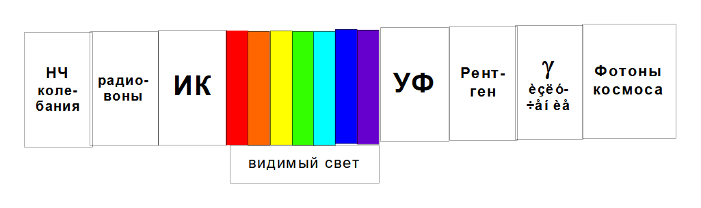
Рис. 1 Электромагнитный спектр

К видимой части спектра относится диапазон 380 нм ÷ 780 нм. Действуя на светочувствительные рецепторы глаза, в зависимости от длины волны он вызывает неодинаковые зрительные ощущения. На Рис. 2 Фотометрическая кривая (МКО) изображена кривая спектральной чувствительности человеческого глаза и приведены интервалы длин волн, соответствующие цветам солнечного спектра. На кривой видно, что самым ярким представляется излучение с длиной волны около 555 нм, расположенное в желто-зеленой части спектра. В 1931 году международная комиссия по освещению (МКО) ввела понятие «стандартного наблюдателя» – усреднённое понятие для людей с нормальным оптическим восприятием. Этот эталон МКО – дает значения относительной световой эффективности излучения с длинами волн в диапазоне от 380 нм до 780 нм через 1 нм. Яркость, измеренная в соответствии с эталоном МКО, называется фотометрической яркостью или просто яркостью.
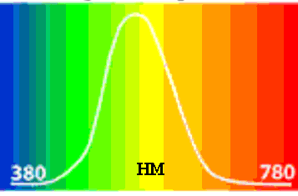
Рис. 2 Фотометрическая кривая (МКО)
Нагретые разряженные газы (газоразрядная плазма) излучают линейчатые спектры, содержащие только дискретный набор частот (отдельные спектральные линии). Линейчатый спектр, например, можно получить, возбуждая атомы паров ртути при помощи электрического разряда (см. Рис. 3 Спектральная зависимость люминесцентной лампы дневного света), где на сплошном спектре, получаемом от ламп дневного света видны линии паров ртути.
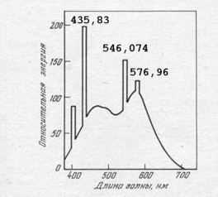
Рис. 3 Спектральная зависимость люминесцентной лампы дневного света

Доля падающего потока излучения, отраженная от поверхности тела, называется альбедо (позднелатинское albedo соответствует слову белизна). Различают несколько видов альбедо. Истинное альбедо (совпадающее с коэффициентом диффузного отражения) – это: «отношение количества света, отраженного по всем направлениям матовой поверхностью к количеству света, упавшего на нее» по определению Ламберта.
Альбедо, как правило, изменяется с длиной волны: в зависимости от цветовых свойств поверхности доля отражаемого ею света в различных участках различна.
Если поверхность освещается и наблюдается вертикально, то такое истинное альбедо называют нормальным. Нормальное альбедо чистого снега ~ 1.0, а древесного угля ~ 0.04. Значение альбедо зависит от спектра падающего излучения и от свойств поверхности. Поэтому отдельно измеряют альбедо для разных спектральных диапазонов (оптическое, ультрафиолетовое, инфракрасное), поддиапазонов (визуальное, фотографическое) и даже для отдельных длин волн (монохроматическое альбедо).

Физическая система
Физическая система представлена в виде установки для регистрации отраженных лучей света. Камера, установленная в трубке на другом конце установки, регистрирует отраженные от бумаги лучи. После этого мы обрабатываем полученные фотографии при помощи компьютера.

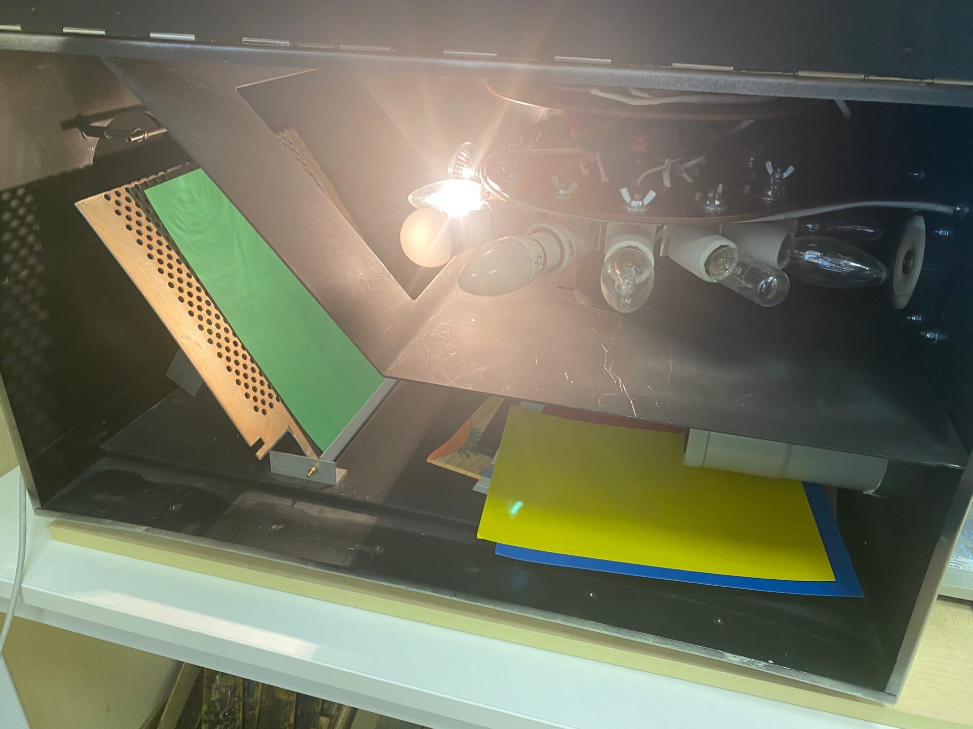
Рис.4 Физическая система.

Экспериментальная установка
В экспериментальной установке используются: объектив, который фокусирует свет, отраженный от исследуемой поверхности, регулируемая щель, дифракционная решетка, обеспечивающая разложение на спектральные составляющие, и камера со светочувствительной матрицей, подключенная к компьютеру.

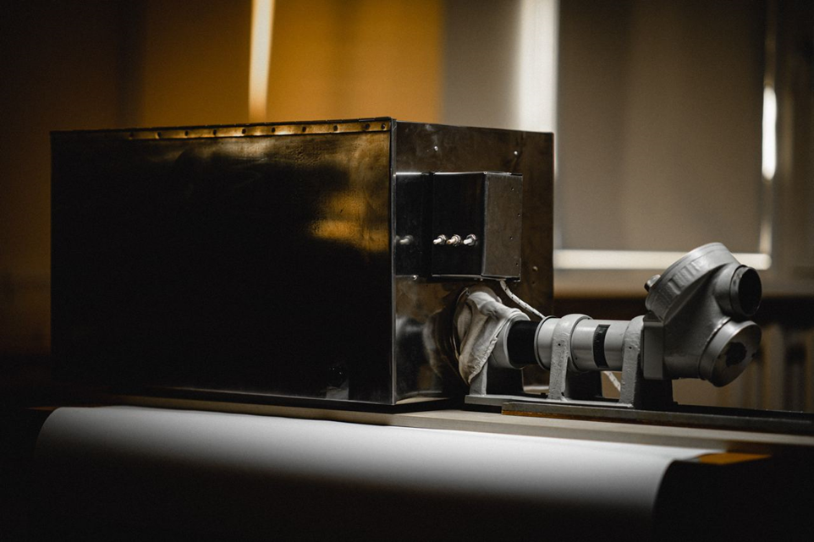
Рис. 5 Экспериментальная установка. Общий вид

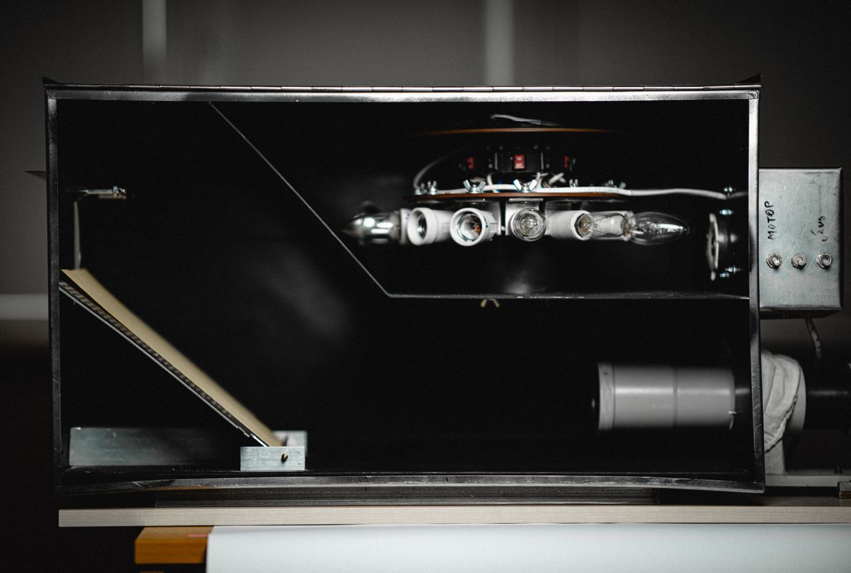

Рис. 6 Экспериментальная установка. Камера формирования исследуемого излучения

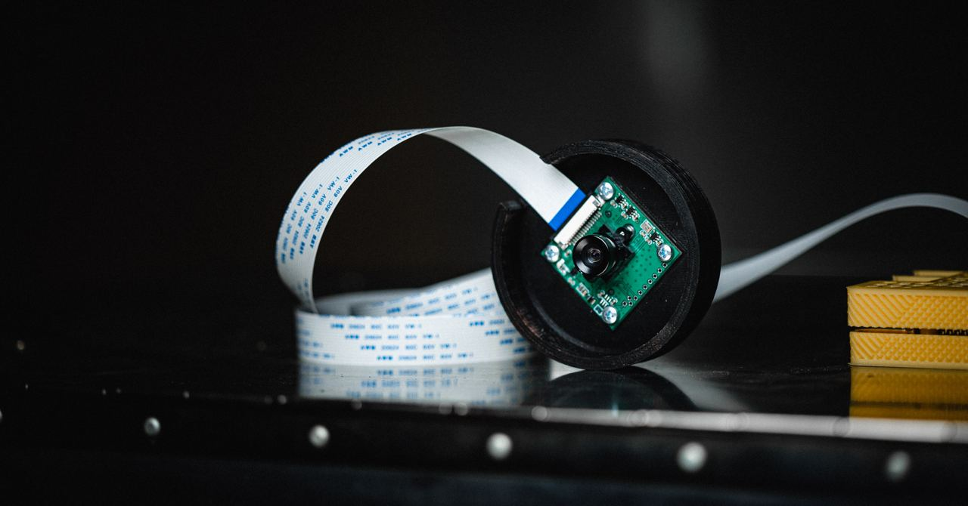

Рис. 7 Камера со светочувствительной матрицей для регистрации излучения

Программа и методика измерений
Считывание данных с камеры производилось при помощи АЦП, реализованного на RaspberryPi.
Благодаря скрипту, написанному нашим ведущим программистом, мы смогли получить фотографии отраженных лучей и сохранить их в файлы компьютера. В последующем эти файлы будут обработаны для создания графиков зависимости.
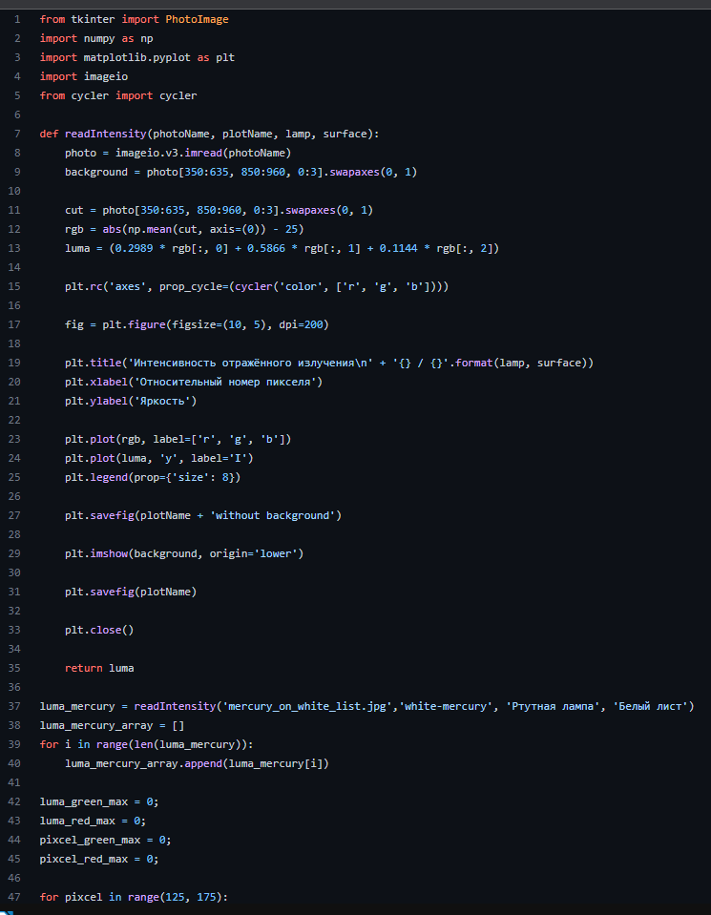
Рис. 8 Код 1/4

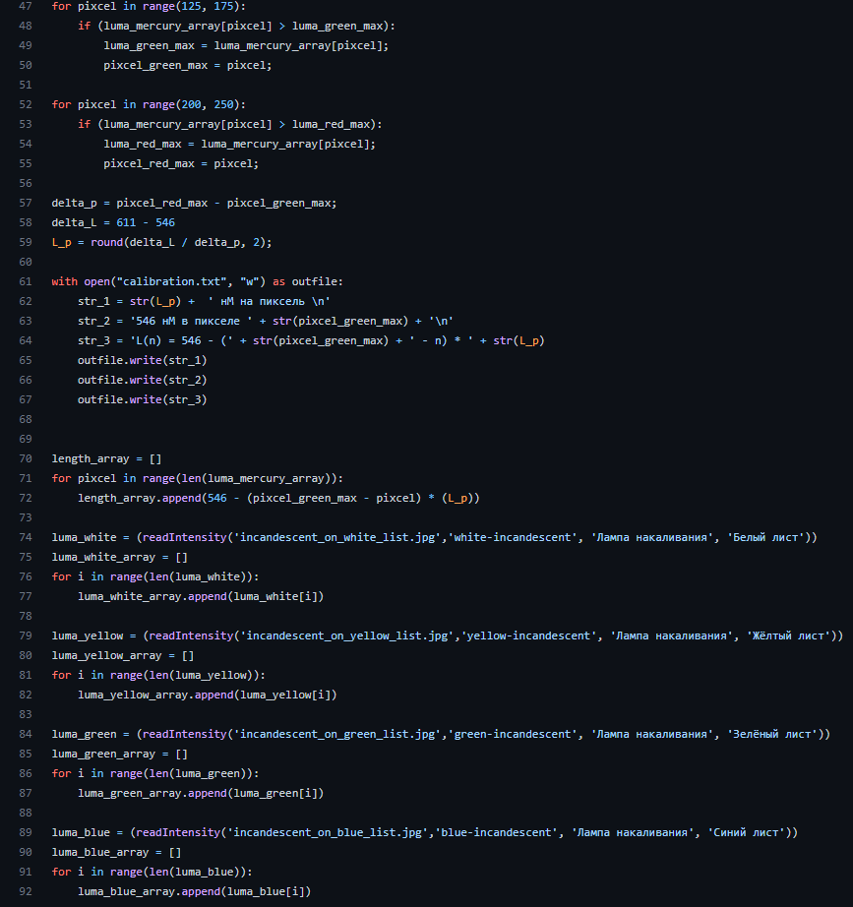
Рис. 9 Код 2/4

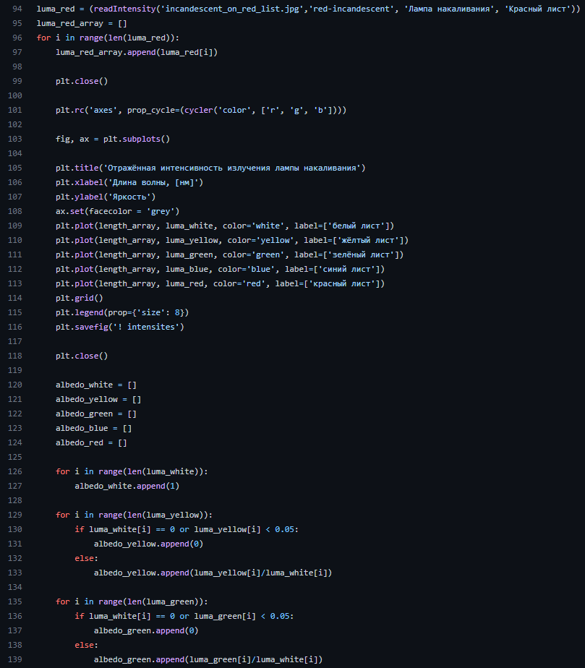

Рис. 10 Код 3/4

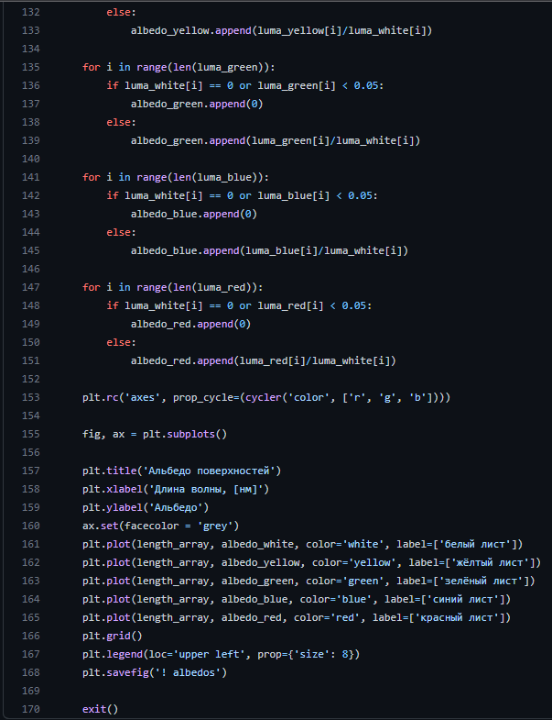

Рис. 11 Код 4/4

Обработка данных
При помощи специального кода, написанного нашим программистом, фотографии отраженных лучей были обработаны и по их данным были составлены графики интенсивности.

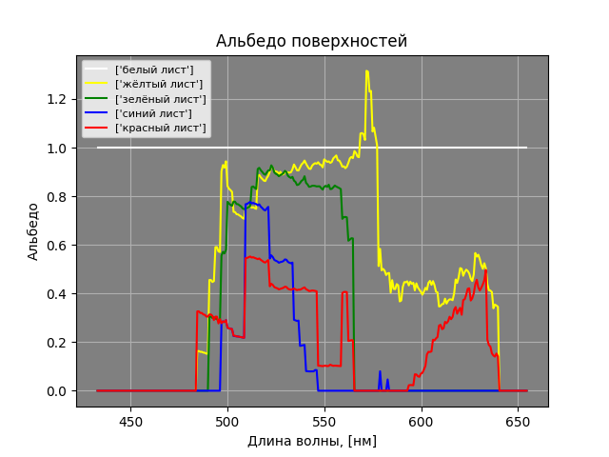
Рис. 12 График альбедо цветных поверхностей

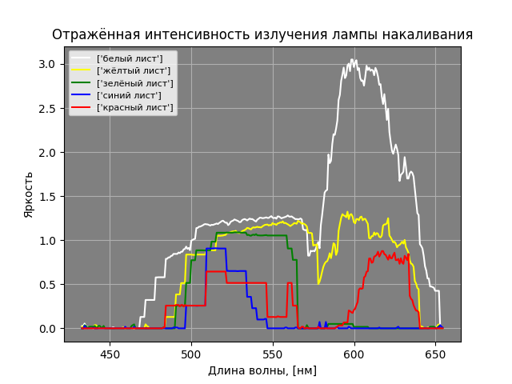
Рис. 13 График интенсивности отраженного излучения лампы накаливания для цветных поверхностей.

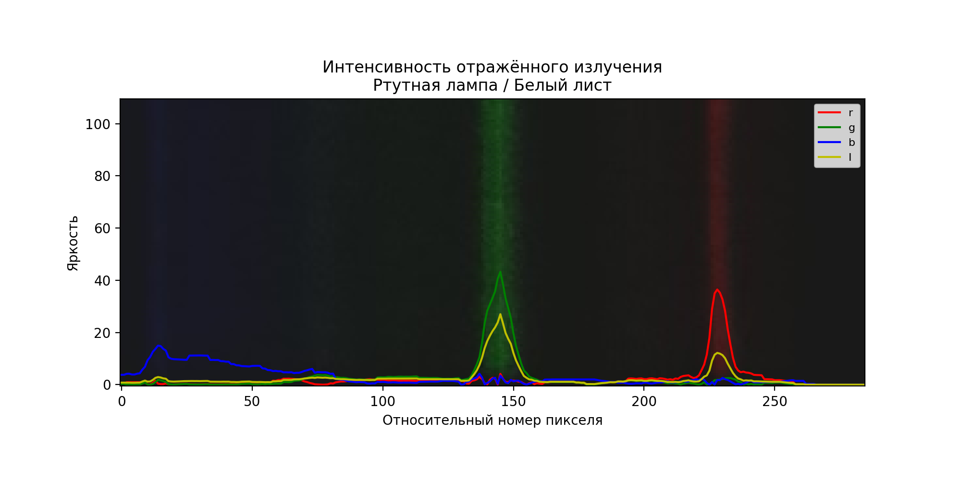
Рис. 14 График интенсивности отраженного излучения ртутной лампы

Результаты
В ходе работы все участники эксперимента смогли отточить навыки работы в команде и применения теоретических знаний на практике. Поставленный задачи были достигнуты, цель выполнена.
Были получены графики зависимости интенсивности отраженного света и альбедо от длины волны для поверхностей разных цветов.

